COMUNICADO REUNIÓN SINDICATOS DOCENTES CON MINISTERIO DE EDUCACIÓN- 22/4/2020
En el día de la fecha se llevó a cabo la reunión solicitada en varias oportunidades con las autoridades del Ministerio de Educación, estaban presentes ATECH, AMET, SADOP y SITRAED.
Se hizo entrega de la siguiente presentación con temas para resolver y/o acordar:
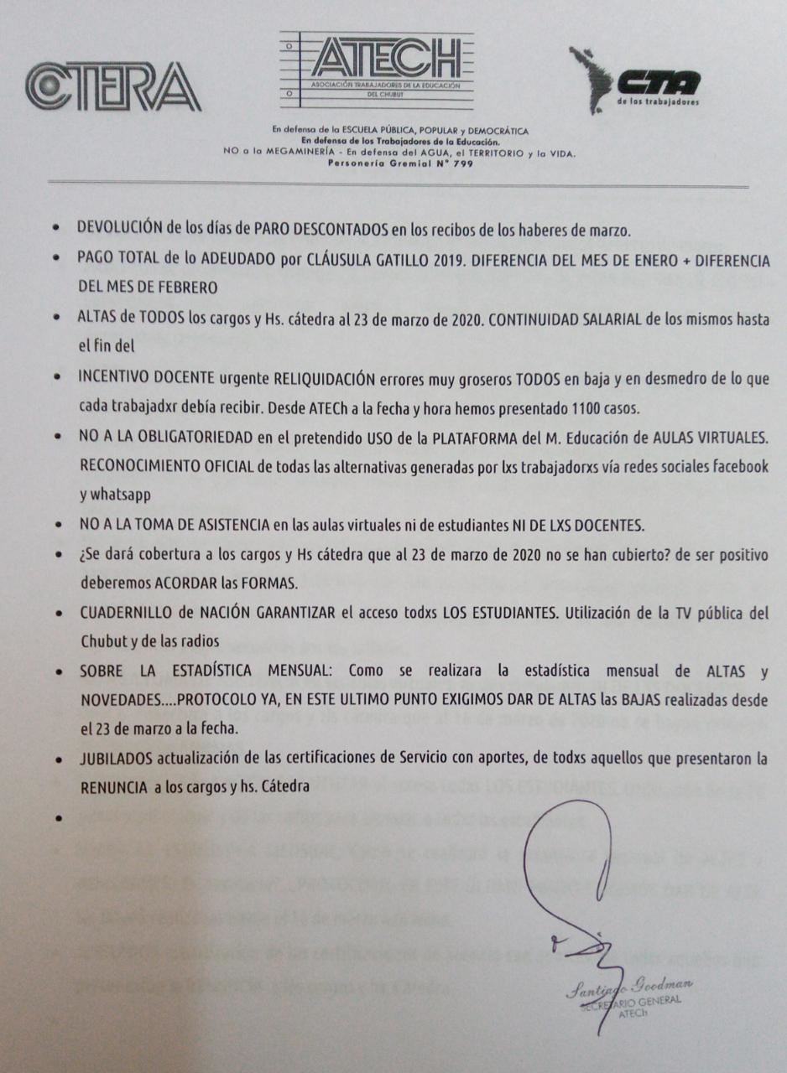

El Ministerio de Educación responde lo siguiente:
- 3ER. CLAUSULA GATILLO DIFERENCIA FEBRERO: se deposita mañana 23/04 para cobrar el viernes 24/04.
- 3ER. CLAUSULA GATILLO DIFERENCIA ENERO: se depositará en la primer quincena de mayo.
- DOCENTES QUE NO COBRARON O ESTABA MAL LIQUIDADA LA CLAUSULA GATILLO DE Julio/Agosto/Septiembre y diferencia Octubre: están cargados en una complementaria, la cual se está terminando de procesar porque se debió verificar caso por caso y su imputación. Se estaría finalizando y abonando durante el mes de Mayo.
- INCENTIVO DOCENTE: informan que los errores producidos en su liquidación se pudieron haber producido porque el refuerzo de incentivo, tal lo expresa la paritaria nacional, es para quienes estaban cargados en haberes de marzo y/o porque el tercer trimestre del año 2019, que es el que se está abonando, muchos docentes tienen menos días informados trabajados y por consecuencia descontados porque existieron en ese trimestre días de paro, por lo que el monto liquidado fue inferior al monto que se debía abonar, y como esos valores no fueron re informados a Nación es que se liquidó erróneamente. EXIGIMOS SE ABONE CORRECTAMENTE, Y EN TIEMPO Y FORMA.
- DEVOLUCIÓN DE DIAS DESCONTADOS POR PARO O POR RETENCION DE SERVICIOS: se exigió la devolución de los descuentos realizados a la brevedad, y el Ministro se comprometió a responder en próxima reunión día martes o miércoles de la semana que viene.
- CESE DE DOCENTES: nos informan que el Ministerio de Educación emitirá una resolución para que aquellos docentes que se encuentren con alta al 15 de Marzo, van a tener continuidad hasta el fin del aislamiento preventivo obligatorio, quienes hayan cesado antes de ese día no. También, nos informan, que para aquellos docentes que al 15 de Marzo no tuvieran NINGUN TIPO DE CARGO U HORAS CÁTEDRAS, el Ministerio de Educación de la Nación, está viendo la posibilidad, que aquellos docentes que el año 2019 hubiesen trabajado un mínimo de 30 días, pudiesen percibir una suma fija , la cual se está analizando, y que la pudiesen cobrar hasta el final del aislamiento. Esto lo definirá el Ministerio de Educación de la Nación junto al Concejo Federal, propuesta que se está evaluando y aún no está cerrada.
- UTILIZACIÓN DE AULAS VIRTUALES: El Ministerio nos ratifica que el uso de la plataforma NO ES OBLIGATORIA, que se reconoce otros tipos de modos virtuales de comunicación como lo es whattsap, Facebook,etc. Que no corresponde TOMAR ASISTENCIA, que si fue así fue decisión de los equipos directivos. Aclaramos en este marco, que MUCHOS trabajadores de educación se encuentran de retención de servicio dado el atraso en el pago de haberes.
Se solicitó que los cuadernillos enviados por el Ministerio de Educación LLEGUEN A TODAS LAS ESCUELAS de nuestra provincia, para GARANTIZAR QUE TODXS los alumnos puedan acceder a los mismos, para GARANTIZAR LA IGUALDAD DE OPORTUNIDADES sobre todo en las zonas rurales de nuestra provincia donde no hay conectividad.
- ESTADISTICA MENSUAL: se continuará trabajando en la próxima reunión ya que como no debería haber bajas ni licencias es un tema para analizar y evaluar cuál debería ser el protocolo.
- Nos informan que el Ministerio de Educación está trabajando para que las certificaciones de servicios que se deben enviar al ISSyS de los docentes que renunciaron por jubilación al 1 de Marzo, puedan ser finalizadas para que los mismo cobren sus haberes como pasivos del mes Marzo.
INSISTIMOS EN LA EXIGENCIA DEL PAGO EN TIEMPO Y FORMA DE LOS HABERES Y CRONOGRAMAS DE PAGO CON CERTEZAS.
Próxima reunión, martes 28/04 o miércoles 29/04 horario a confirmar.

